1. Пластик ромдан тайорланган ойна роми. урнатиш билан боглик харажатлари билан.

Технические характеристики профиля :

Монтажная ширина – 52 мм

Количество камер в профиле и створках – 4

Количество контуров уплотнения – 2

Уплотнитель черного цвета

Толщина стеклопакета – от 24 до 32 мм

Сопротивление теплопередаче, с армированием — 0,62 Rпр (м2 °С/Вт)

Высота комбинации «рама+створка» – 108 мм

Абсолютная экологическая безопасность — технология greenline

Период эксплуатации профиля – более, чем 40 лет

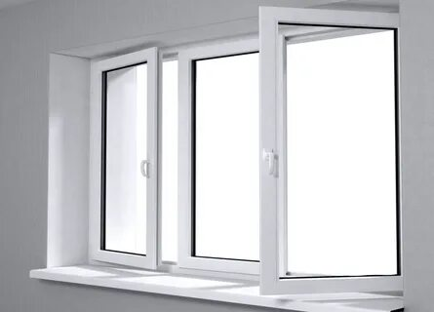

2. Эшик алюминовий профил 4,5см. урнатиш хизмати билан. заполнетел ламбер.ранги ок

